a)*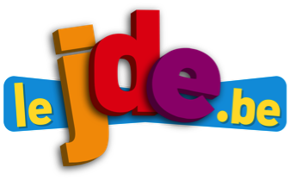***Classez** ces sources d’énergie dans le tableau.

**Activité 1 La Une. Environnement.**

**Support pédagogique du JDE N° 1255**

**du vendredi 15 décembre 2017**

**Exercices sur les articles du JDE**

*charbon – vent – soleil – gaz – eau – pétrole*

|  |  |
| --- | --- |
| **Sources d’énergie...** | |
| **... fossile** | **... renouvelable** |
| ............................................................  ............................................................  ............................................................ | ............................................................  ............................................................  ............................................................ |

b) **Recopiez** les deux questions posées dans le *« chapeau »*.

1. ..............................................................................................................................................

..................................................................................................................................................

2. ..............................................................................................................................................

..................................................................................................................................................

c) **Répondez**. Pourquoi faut-il absolument répondre à ces questions ?

1. D’une part, ...........................................................................................................................

..................................................................................................................................................

..................................................................................................................................................

2. D’autre part, .........................................................................................................................

..................................................................................................................................................

..................................................................................................................................................

d) Une photo... **Écrivez** un petit texte à propos de cette photo et partagez.

|  |  |
| --- | --- |
|  | ......................................................................................................  ......................................................................................................  ......................................................................................................  ......................................................................................................  ...................................................................................................... |

e) Que prévoit le pacte énergétique belge ?

**Complétez**.

|  |  |
| --- | --- |
| prévoit Il Belgique 2025 une énergie sans nucléaire ici d’ . | .........................................................................  .........................................................................  ......................................................................... |
| prévoit Il pour d’ diminuer mesures aussi des consommation la . énergie | .........................................................................  .........................................................................  ......................................................................... |

**Complétez** le tableau.

**Activité 2 Pages 2 et 3. Belgique.**

|  |  |  |
| --- | --- | --- |
| **Questions.** | **Titres des articles dans lesquels se trouvent les réponses.** | **Réponses.** |
| De quoi est accusé un professeur de la VUB (une université belge) ? | ...............................................  ............................................... | ...............................................  ............................................... |
| ...............................................  ............................................... | ...............................................  ............................................... | Il faut bien secouer le produit pour que les ingrédients du gel douche se séparent. |
| ...............................................  ............................................... | Bruxelles n’accueillera pas de matchs de l’Euro 2020 | ...............................................  ............................................... |
| Qu’ont découvert les archéologues lors de fouilles au Grognon à Namur ? | ...............................................  ............................................... | ...............................................  ............................................... |
| ...............................................  ............................................... | ...............................................  ............................................... | Ils les ont affichées à des endroits proches du lieu où ils aimeraient travailler. |
| ...............................................  ............................................... | Le Roi explique son métier | ...............................................  ............................................... |
| Quand démarrera le procès au tribunal de Bruxelles ? | ...............................................  ............................................... | ...............................................  ............................................... |
| ...............................................  ............................................... | ...............................................  ............................................... | Ils portent le nom de « Front de libération des animaux ». |

**Repérez** les articles, **complétez** les fiches et situez les pays sur le planisphère.

**Activité 3 Pages 4 et 5. Monde.**

*Éventuellement, coloriez également la Belgique et nommez les mers et océans. Consultez Internet ou un Atlas.*

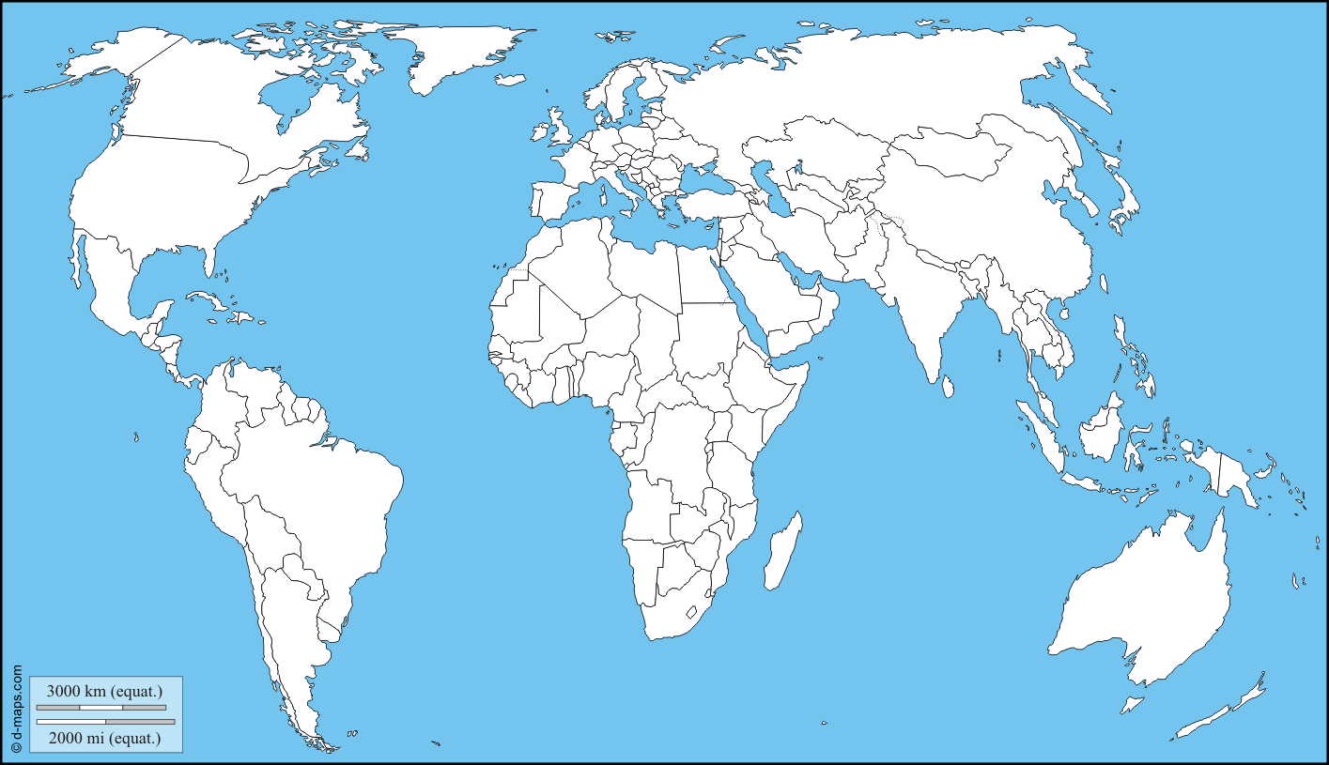a) **Associez** les sports aux sportifs.

|  |  |
| --- | --- |
| • | |
| **Pays** | ............................................... |
| **Continent** | Amérique du Sud |
| **Capitale** | ............................................... |
| **Titre de l’article** | ...............................................  ............................................... |

|  |  |
| --- | --- |
| • | |
| **Pays** | ............................................... |
| **Continent** | ............................................... |
| **Capitale** | ............................................... |
| **Titre de l’article** | Le 21 décembre, la Catalogne votera |

|  |  |
| --- | --- |
| • | |
| **Pays** | ............................................... |
| **Continent** | ............................................... |
| **Capitale** | ............................................... |
| **Titre de l’article** | La santé en réalité augmentée |

|  |  |
| --- | --- |
| • | |
| **Pays** | Irlande |
| **Continent** | ............................................... |
| **Capitale** | ............................................... |
| **Titre de l’article** | ...............................................  ............................................... |

|  |  |
| --- | --- |
| • | |
| **Pays** | Palestine |
| **Continent** | ............................................... |
| **Capitale** | ............................................... |
| **Titre de l’article** | ...............................................  ............................................... |

|  |  |
| --- | --- |
| • | |
| **Pays** | ............................................... |
| **Continent** | ............................................... |
| **Capitale** | Tokyo |
| **Titre de l’article** | ...............................................  ............................................... |

**Activité 4 Page 8. Sports – Divers.**

|  |  |  |  |
| --- | --- | --- | --- |
| **Sports** |  |  | **Sportifs ou clubs** |
|  |  | • | Usain Bolt |
|  |  | • | Lewis Hamilton |
|  |  | • | David Goffin |
|  |  | • | Christopher Froome |
| Athlétisme | • | • | Anderlecht |
| Automobilisme | • | • | Real de Madrid |
| Cross-country | • | • | Geoffrey Kamworor |
| Cyclisme | • | • | Yves Lampaert |
| Football | • | • | Nafissatou Thiam |
| Gymnastique | • | • | Cameroun |
| Judo | • | • | Philippe Gilbert |
| Tennis | • | • | Nina Derwael |
| **!!!** Triathlon | • | • | Irène Cheptaï |
|  |  | • | Thomas Nikiforov |
|  |  | • | Roger Federer |
|  |  | • | Daniela Ryf |
|  |  | • | Teddy Riner |

b) **Écrivez** le plus long mot de la langue française. *Attention, la réponse se trouve quelque part dans le JDE mais pas à la page 8.*

|  |  |
| --- | --- |
| **Mot leplus long** | **Nombre de lettres** |
| ............................................................................................. | .................... |

Corrigé disponible sur simple demande auprès de votre consultant régional ou via l’adresse suivante : [benedicte.lemercier@lejde.be](mailto:benedicte.lemercier@lejde.be)  (merci de préciser le nom et le CP de votre école).

Support pédagogique réalisé par

*François Jansen*

**JDE – Route de Hannut 38 – 5004 Bouge**

**Tél. : 081/24 89 86 – Fax : 081/23 12 62 – E-mail :** [redaction@lejde.be](mailto:redaction@lejde.be)